Українські землі у складі Російської імперії наприкінці XVIII – в першій половині XIX ст. (ЗНО з історії України)
Історія в школі 28.04.2023
Включення українських земель до складу Російської імперії.
На початок XIX ст. більшість українських земель входили до складу Російської імперії:
- Слобожанщина — XVI ст., наслідок приєднання неосвоєних земель;
- Лівобережна Україна, Запоріжжя — середина XVII ст., результат українсько-московських домовленостей;
- Південна Україна — друга половина XVIII ст., підсумок російсько-турецьких війн;
- Правобережна Україна — кінець XVIII ст., вислід другого і третього поділів Речі Посполитої.
Адміністративно-територіальний поділ українських земель.
Більшість у дев’яти губерніях:
- Полтавська, Чернігівська, Харківська — на Лівобережжі та Слобожанщині;
- Волинська, Подільська, Київська — на Правобережжі;
- Катеринославська, Херсонська, Таврійська — на Півдні.
Частина суцільно заселених українцями земель опинилася поза межами цих губерній. Українцями були заселені великі райони Кубані (земля війська Чорноморського), області Війська Донського, Воронезької, Курської, Орловської, Гродненської, Мінської, Могилевської, Люблінської, Седлецької, Бессарабської губерній (була приєднана після російсько-турецької війни 1806-1812 рр. за Бухарестським миром).
Наступна російсько-турецька війна 1828-1829 рр. відбувалася поблизу території України, тому російська влада максимально використовувала її матеріальні та людські ресурси (як і у попередній війні). Під час війни на бік Росії перейшла частина козаків-задунайців на чолі з кошовим отаманом Й. Гладким. Задунайська Січ перестала існувати (1828 р.), було створено Азовське козаче військо, згодом переселене на Кубань.
Відновлення українського козацтва в час французько-російської війни. 1812 р. — російсько-французька війна, основні події якої відбувалися поза межами України. Українці на заклик російського імператора створювали земські та козачі полки, що після війни були розформовані.
Отже, адміністративно-територіальний поділ у Російській імперії не враховував географію національного розселення. Наприкінці XVIII ст. українці на цій території становили 89 % населення, а через 100 років — 72,6 % внаслідок антиукраїнської міграційної політики Російської імперії.
Початок промислового перевороту:
- економіка Наддніпрянщини зберігала аграрний характер;
- зростання попиту на продукти харчування в Європі стимулювало розвиток сільського господарства;
- утягування Наддніпрянщини в систему світової торгівлі;
- використання вільнонайманої робочої сили набуло найбільших масштабів у Південній Україні;
- на Правобережжі переважала примусова праця селян-кріпаків, посилення визиску селян, зріст панщини;
- перетворення примусової праці на перешкоду для подальшої індустріалізації, уповільнення темпів розвитку економіки;
- у 30-х рр. XIX ст. в Наддніпрянщині розпочався промисловий переворот (промислова революція).
Отже, господарська система України, яка ґрунтувалася на кріпосництві, увійшла в смугу кризи, з якої вона так і не вийшла до скасування кріпацтва.
На зміну мануфактурі приходить фабрика (завод), в якій ручну працю змінює машинна. Від 30-х рр. XIX ст. кількість фабрик стала збільшуватися такими темпами, що можна було вже говорити про початок промислового перевороту. Візитна картка української промисловості – цукроваріння.
Отже, іншою стороною кризи кріпосницької системи було зародження ринкових відносин, зростання кількості промислових підприємств, збільшення ролі вільнонайманої праці, виникнення нових галузей промисловості.
Політика Російської імперії щодо України. Українські міста заселялися переважно мігрантами, цьому сприяв політичний курс російського царизму. Характер торгівлі свідчив про економічну експлуатацію України. Адже в неї було все для власного виробництва товарів, що завозилися з Росії. Визначне місце належало в Україні у зовнішній торгівлі Російської імперії. Основне місце в експорті займав хліб, який продавали через чорноморські порти: Одесу, Миколаїв, Херсон. Отже, зародження і розвиток ринкових відносин супроводжувалися зростанням міського населення, пожвавленням внутрішньої торгівлі, розширенням зовнішньої торгівлі через південні порти.
Економіка була деформованою, українці становили меншість у містах — це справило негативний вплив на дальший соціально-економічний і політичний розвиток України.
Економічний розвиток, соціальні відносини. Товарні відносини поступово проникали в поміщицьке господарство. Найенергійніше втягувалися в товарно-грошові відносини великі землевласники. Але їхні технічні вдосконалення переважно закінчувалися невдало через опір селян, недостачу грошей і нестачу вільної кваліфікованої робочої сили. Тобто, на перешкоді раціоналізації (вдосконалення) стояла кріпосницька система.
Розклад кріпосницької системи супроводжувався обезземеленням селян. Частина бідноти змушена була шукати заняття в далеких промислах. Почали виділятися заможні селяни. З селян-кріпаків вийшли купці та промисловці-мільйонери Яхненки, Симиренки. Козаком за походженням був родоначальник династії цукрозаводчиків Артем Терещенко.
Причини соціальної боротьби на українських землях:
- посилення визиску – відробіткова, грошова та натуральна рента;
- запровадження місячини — примус селян працювати на панщині щоденно в обмін на місячну норму харчів;
- поширення урочної системи — урок селянам, який виконували кілька днів, панщина — 4-6 днів на тиждень.
Форми соціального протесту українського населення:
- відмова виконувати панщину, псування знарядь праці;
- збройний опір поміщикам і владі, напади на поміщицькі маєтки;
- підпалювання поміщицьких маєтків, втечі з них.
Повстання під проводом У. Кармалюка (1812-1835). Понад 20 років на Поділлі очолював народні виступи У. Кармалюк, який здійснив понад 100 нападів на поміщиків і їх поплічників.
Значення соціальної боротьби на українських землях:
- свідчення волелюбності українського народу, його небажання миритися з чинним становищем;
- селянські виступи змушували послабляти визиск українського населення, обмежували зажерливість панів;
- деякі представники верхівки змінювали умови життя.
Асиміляційна політика Російської імперії щодо України. Після ліквідації автономії України посилилося її зросійщення. З навчальних закладів, адміністративних установ, судів витіснялася українська мова. Велику роль в змосковщенні відігравала православна церква. Києво-Могилянська академія була перетворена на суто релігійний заклад, що стало болючим ударом по українській культурі. У національній політиці Російська імперія дотримувалася трьох принципів: православ’я, самодержавство, народність, що мало забезпечити насильницьку асиміляцію неросійських народів, а українців — у першу чергу.
Українське національне відродження: початок, періоди й особливості. У суспільно-політичному житті України було кілька течій. Українська течія суспільно-політичного руху з’явилася відразу ж після ліквідації автономії. У Новгороді-Сіверському існував патріотичний гурток, до якого входила колишня козацька старшина. У 1787 р. групу автономістів очолив В. Капніст. 1791 р. він з братом їздив до Берліна, обговорювалося питання щодо можливої допомоги Пруссії у випадку повстання в Україні.
Найвизначнішими творами, які будили українську національну свідомість, були вихід друком «Енеїди» (1798 р.) Івана Котляревського та «Історія Русів» (початок XIX ст., надрукована 1846 р.). З «Енеїди» починається нова українська література, яка ґрунтується на живій українській мові. Не менше значення мала «Історія Русів», автором якої вважають батька і сина Полетику (Політику). Головною ідеєю твору було ствердження права кожного народу на самостійний державний розвиток.
Українці поступово сприймають поняття «нація» і «національна ідея». Починається українське національне відродження, тобто процес пробудження і формування самосвідомості народу, який проявляється у розвитку його духовної культури, прагненні відтворити власне історичне минуле, захисті мови.
Існує умовний поділ українського національного відродження на три періоди, які мають певні особливості:
- академічний, етнографічний, романтичний, Полтавсько-Харківський (кінець XVIII ст. – 40-ві рр. XIX ст.) — збирання спадщини та видання фольклору;
- українофільський, культурницький, громадівсько-народницький, Петербурзько-Київський (40-80-ті рр. XIX ст.) — просвітництво, розробка теоретичних засад відродження, поява перших політичних організацій;
- національно-політичний, Київський (90-ті рр. XIX ст. – початок XX ст.) — поява автономістів і самостійників, радикалізація національного відродження.
Наприкінці XVIII ст. в Україну прийшов ще один різновид суспільного руху — масонство. Основний наголос на національні проблеми України робила полтавська масонська ложа «Любов до істини» (1818-1819 рр.), до якої належав І. Котляревський. На її базі у 1821 р. утворилося таємне «Малоросійське товариство», лідером якого був Василь Лукашевич, автор «Катехізису автономіста». Воно справило помітний вплив на пробудження національної свідомості української інтелігенції.
Українська національна ідея — це усвідомлення самими українцями себе як окремого народу з власною історією, своїми політичними, економічними і культурними запитами, власним поглядом на майбутнє України. На початку XIX ст. цю ідею сприймали одиниці. У 40-х рр. XIX ст. вона поширюється серед різночинців, найвидатнішим серед яких був Тарас Шевченко. У 1840 р. відбулося перше видання «Кобзаря», яке мало великий розголос. Саме різночинці створили Кирило-Мефодіївське братство (діяльність – 1846-1847 рр.), увійшло 12 осіб, зокрема М. Костомаров, П. Куліш, М. Гулак. Значний вплив на братство мав Т. Шевченко.
Програмні засади та документи Кирило-Мефодіївського братства. Програмні положення викладені М. Костомаровим у «Книзі буття українського народу» і «Статуті слов’янського братства св. Кирила і Мефодія»:
- національна ідея — створення слов’янської спілки республік;
- християнська ідея — можливість перебудувати все суспільне життя на основі християнських ідеалів;
- соціальна ідея — ліквідація кріпацтва та станової нерівності, здійснення демократичних свобод.
Діяльність Кирило-Мефодіївського братства:
- поширення своїх програмних документів і творів Т. Шевченка;
- пропаганда волелюбних ідей у навчальних закладах;
- розробка проекту широкої мережі українських навчальних закладів, видання українських книг;
- створення П. Кулішем першої української абетки — «кулішівки»;
- налагодження зв’язків з діячами інших народів.
- Члени братства були арештовані й покарані, особливо жорстоко — Т. Шевченко.
Значення діяльності Кирило-Мефодіївського товариства:
- справила величезний вплив на дальший розвиток українського національного руху;
- перша спроба різночинної інтелігенції вдатися до політичної боротьби, розробка широкої політичної програми;
- єдина організація, що категорично відкидала насильство;
- принципово важливим було те, що товариство стало самостійним політичним формуванням.
Поширення в Україні російського та польського суспільних рухів. Прикладом загальноросійського руху є діяльність декабристів. В Україні діяли Південне товариство (1821-1825 рр.) і «Товариство об’єднаних слов’ян» (1823-1825 рр.), які у 1825 р. об’єдналися.
Програма «Південного товариства» «Руська правда», автор П. Пестель:
• Російська імперія мала перетворитися на унітарну республіку з однопалатним парламентом, скасування кріпацтва, відмова в праві на самовизначення всім народам імперії, крім польського.
«Товариство об’єднаних слов’ян», «Правила», «Клятвена обіцянка» братів А. і П. Борисових:
• визволення всіх слов’янських народів від самодержавства, установлення демократичного ладу та об’єднання їх у федерацію, але створення Української держави як члена федерації не передбачалося.
«Північне товариство» в Петербурзі, Конституція Н. Муравйова:
• Росія мала стати конституційною монархією з федеративним устроєм, 14 штатів, три з яких — Чорноморський, Український і Бузький (Одеса, Харків, Київ) — створювалися на території України.
29 грудня 1825 р. — 3 січня 1826 р. відбулося повстання Чернігівського полку, виступ придушено. Рух за російською назвою місяця — «декабрь» — отримав назву декабристського.
Деяка частина українців брала участь у польському визвольному повстанні 1830-1831 рр. Польська шляхта сподівалася залучити до своїх дій українське селянство. Однак при цьому польське панство не захотіло дати кріпакам волю, і ті не підтримали шляхту. Поразка поляків спричинила ослаблення їхніх позицій на Правобережжі.
Отже, у першій половині XIX ст. українці вже мали власний суспільно-політичний рух, а в російському і польському брали незначну участь.
Хронологічний довідник
1798 р. — вихід друком «Енеїди» Івана Котляревського.
1825 р., 28 грудня – 1826 р., 3 січня — повстання Чернігівського полку.
1828 р. — ліквідація Задунайської Січі.
1830-1831 рр. — польське визвольне повстання.
1840 р. — перше видання «Кобзаря» Т. Шевченка.
1846-1847 рр. — діяльність Кирило-Мефодіївського братства.
Персоналії
Кармалюк Устим (Кармелюк; 27.02(10.03).1787, с. Головчинці Літинського пов. Подільської губ., тепер с. Кармалюкове Жмеринського р-ну Вінницької обл. — 10(22). 10.1835, с. Шляхові Коричинці, нині с. Коричинці Деражнянського р-ну Хмельницької обл., похований у Летичеві, тепер Хмельницької обл.) — визначний сел. ватажок. 1812 відданий поміщиком у солдати, звідки наступного року втік і очолив повстанський рух проти рос. адміністрації та дворянства на Поділлі. 1830-1835 цей рух охопив майже все Поділля і частину Київщини і Бессарабії, у ньому брали участь бл. 20 тис. селян. Протягом 23-х років б-би загони під проводом К. зробили понад 1 тис. нападів на поміщицькі маєтки. Значну частину захоплених грошей повстанці роздавали селянам. К. чотири рази арештовували та засилали на Сибір, але кожного разу він тікав і знову очолював сел. рух. Убитий із засідки шляхтичем.
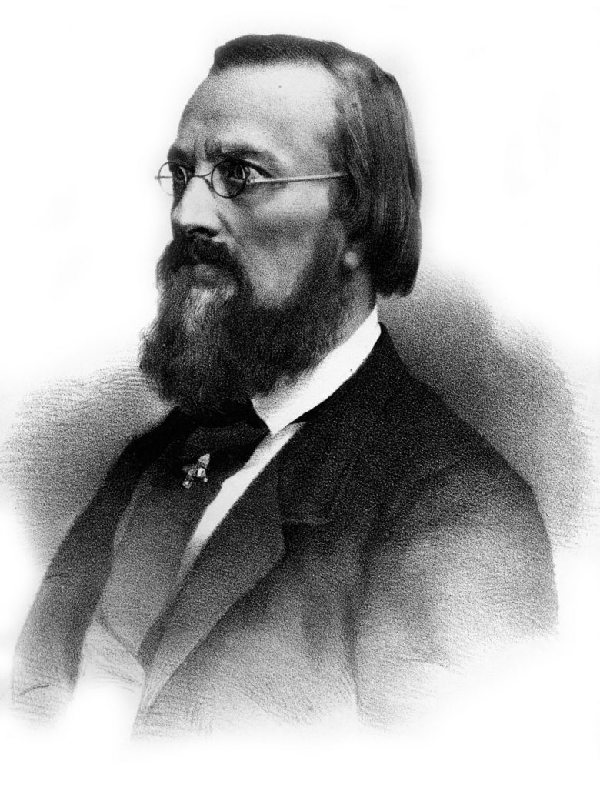
Костомаров Микола (літ. псевдонім Ієремія Галка; 4(16).05.1817, слобода Юрасівка Острогозького повіту Воронезької губернії, тепер Ольховатського району Воронезької області, у РФ — 7(19).04.1885, Петербург) — видатний історик, письменник, етнограф, суспільно-політичний діяч. Закінчив історико-філологічний факультет Харківського університету (1836). Один з творців Кирило-Мефодіївського братства, автор його програмних документів. Костомаров у 1847 році був арештований і засланий. Автор історичних праць «Богдан Хмельницький» (1857), «Руїна» (1879-1880), «Мазепа» (1882), «Мазепинці» (1884).
Котляревський Іван (29.08(9.09).1769, Полтава — 29.10(10.11).1838, там же) — видатний письменник, гром. діяч, перший класик нової укр. л-ри. Навчався у Полтавській духовній семінарії (1780-1789). 1796-1808 К. перебував на військ. службі. 1812 сформував козацький полк, отримав звання майора. К. був директором полтавського театру (1818-1821), входив до складу масонської ложі «Любов до істини» (1818). Літ. діяльність розпочав 1794. К. — автор першого твору нової укр. л-ри «Енеїди» (1798, перші три частини, 1842 — повне видання), а також п’єс «Наталка Полтавка» і «Москаль-чарівник» (обидві — 1819), які стали основою нової укр. драматургії.
Куліш Пантелеймон (26.07(7.08). 1819, містечко Вороніж Глухівського пов. Чернігівської губ., нині смт Шосткинського р-ну Сумської обл. — 2(14).02.1897, хутір Мотронівка побл. Борзни, тепер у складі с. Оленівка Борзнянського р-ну Чернігівської обл.) — видатний сусп.-політ. діяч, письменник, перекладач, літ. критик, історик, мовознавець, етнограф. Навчався у Київському ун-ті (1839-1840). Один із засновників Кирило-Мефодіївського братства, активний дописувач журналу «Основа» (1861-1862). К. — автор першого укр. іст. роману «Чорна рада, хроніка 1663 року» (1857), поезій.
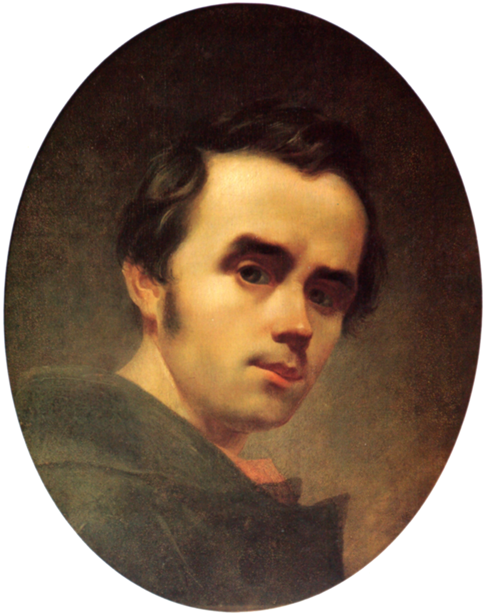
Шевченко Тарас (25.02(9.03).1814, с. Моринці, тепер Звенигородського р-ну Черкаської обл. — 26.02(10.03).1861, Петербург, 10(22).05.1861 перепохований у Каневі, нині Черкаська обл.) — видатний письменник і художник, нац. пророк, ідеолог і символ укр. націоналізму. До 1838 був кріпаком. Ш. 1838-1845 навчався у Петербурзькій AM. 1843, 1845 і 1846 побував в Україні, зблизився з членами Кирило-Мефодіївського братства. Ш. 1847 був заарештований, до 1857 перебував на засланні, яке призвело до передчасної см. Ш. Йому належить виняткова роль у формуванні укр. нац. ідеології. Ш. — автор поет. творів «Катерина» (1838), «Гайдамаки» (1841), «Сон» (1844), «Великий льох», «Кавказ», «І мертвим, і живим…», «Заповіт» (усі — 1845), «Варнак», «Царі», «П. С.» (усі — 1848), «Марія» (1859) та багато ін., 835 картин, малюнків та ескізів тощо. Геніальна творчість Ш. і його мученицьке життя зробили поета одним з найпотужніших символів укр. нац. руху.
Терміни та поняття
Масонство (франкмасонство; від фр. «вільний муляр») — релігійно-етичний таємний сусп. рух, що виник у XVIII ст. в країнах Європи. Масонські ложі існували й в Україні, зокрема полтавська «Любов до істини», в якій брав участь І. Котляревський.
Національна ідея — ідея утвердження чи відновлення власної державності для захисту екон. і культ. інтересів.
Національне відродження (від лат. «народ, плем’я» і укр. «відродження») — процес пробудження і формування самосвідомості народу, який проявляється у розвитку його духовної к-ри, прагненні відтворити власне іст. минуле, захисті мови; фактично — процес становлення нації.
Нація (від лат. «народ, плем’я») — іст. спільність людей, що складається в процесі формування певних характерних її ознак. Етносоціальна спільність з усталеною самосвідомістю своєї самоідентичності (спільність іст. долі, психології й характеру), а також територіально-мовною та екон. єдністю.
Промисловий переворот — перехід від мануфактурного до фабричного виробництва, від ручної праці до машинної, формування підприємців і найманих робітників. На укр. землях Рос. імперії був у 30-80-х рр. XIX ст.

